§2.3 线性连续时间状态空间表达式的离散化

如果用数字计算机对连续时间状态方程求解，或者对连续受控对象采用数字计算机进行在线控制，都要碰到一个将连续时间系统化为离散时间系统的问题。本节将讨论线性连续时间状态空间表达式的离散化方法。
一、线性时变系统的离散化
设原线性系统的状态空间表达式为：
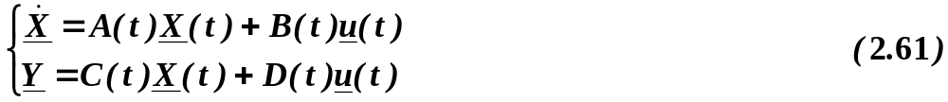
离散化后状态空间表达式为：
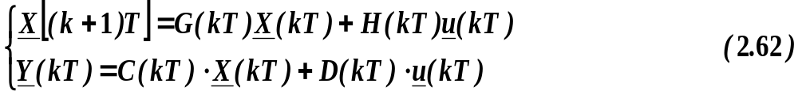
式（2.61）、（2.62）之间的系数关系如下
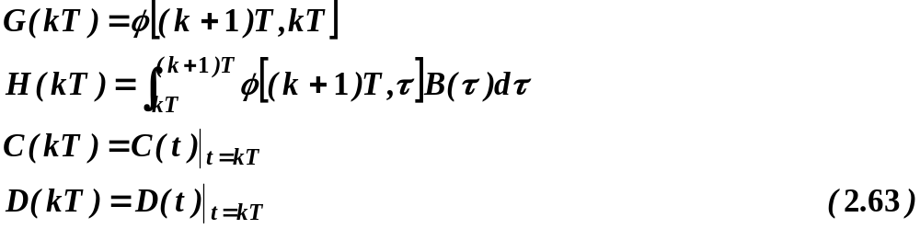
式中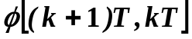表示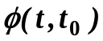在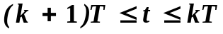区段内的状态转移矩阵，而则表示原连续系统（2.61）式的状态转移矩阵。
证明：由上节（2.60）式可知（2.61）式的解为：
对上式离散化，令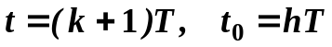，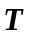为采样周期，则得 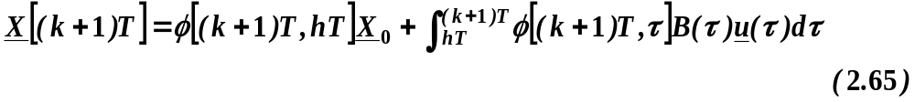
再以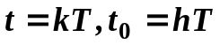代入（2.64）式，则得
将（2.66）式两边同左乘，得
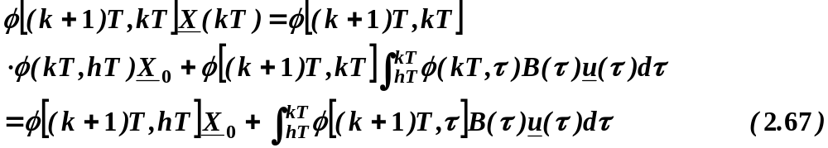
将（2.65）式减去（2.67）式得：
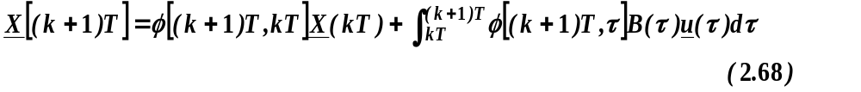
上式中，令
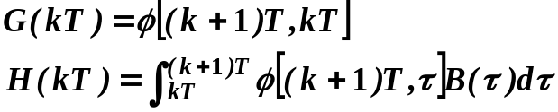
设在区间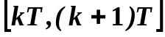内，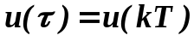，则（2.68）式可简写成：
同时，对（2.61）式输出方程离散化，则证明了

二、线性时不变系统的离散化
对于线性时不变系统
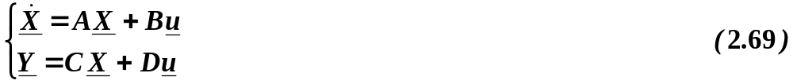
离散化状态空间表达式为
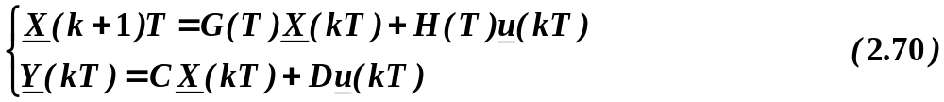
其中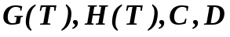均为常数阵，且
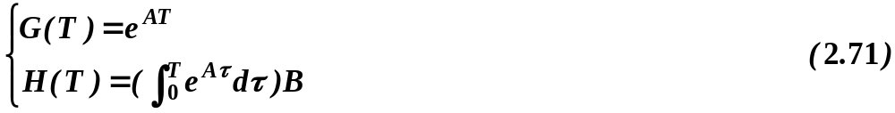
证明：由于时不变系统是时变系统的一种特殊情况，所以只需要证明式（2.71）成立即可。由（2. 63）式可得
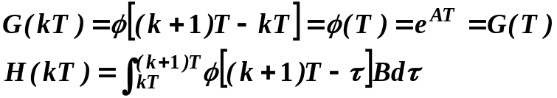
上式中，令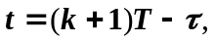则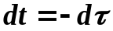
积分项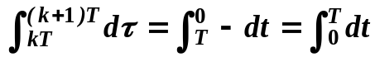，因此
所以时不变系统的状态方程为：
因为输出方程是状态向量和控制向量的某种线性组合，离散化后，这种组合关系不变，故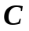、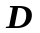是不变的。
例2.14 求连续系统
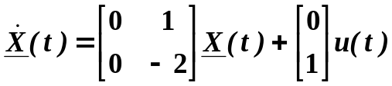
的离散状态空间表达式。
解：由式（2.71）计算
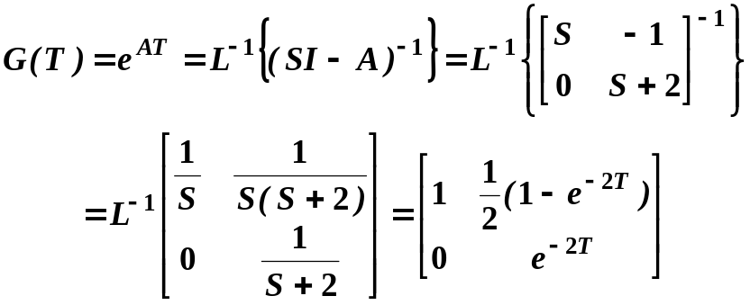
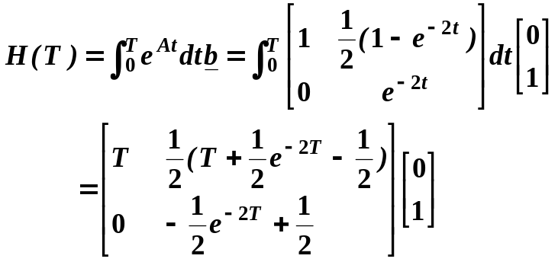
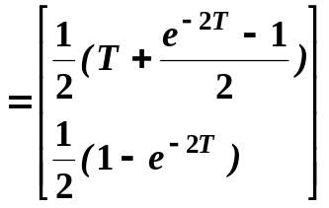
从而可求得离散化状态方程为：
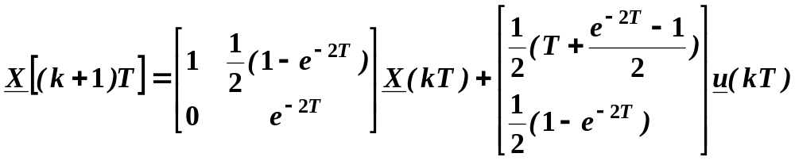
假如采样周期为1秒，则上述状态方程为：
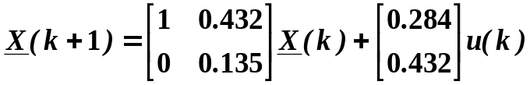
三、近似离散化
在采样周期较小，一般当其为系统最小时间常数的十分之一左右时，时不变系统离散化状态方程可近似表达为：
即 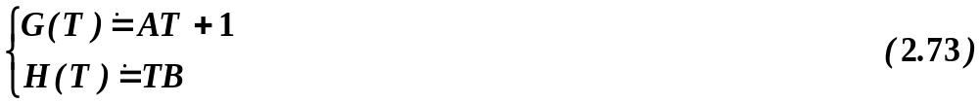
证明：根据导数的定义
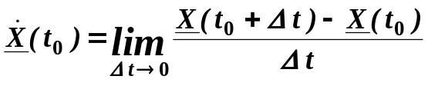
现研究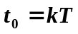时，和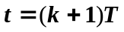这一段的导数，有
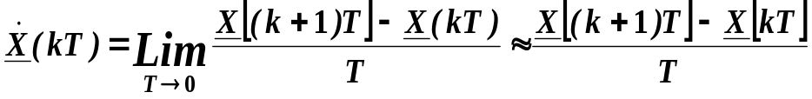
以此代入原方程
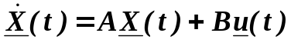
可得
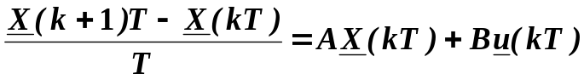
即
例2.15将例2.14按（2.72）、（2.73）两式计算来进行离散化。
解：
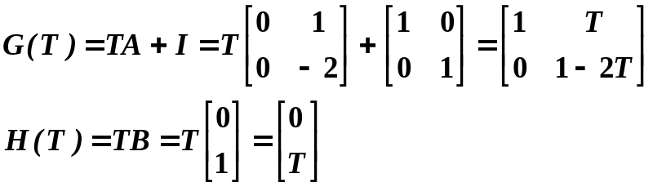

将例[2.14]、例[2.15]两种计算方法在不同采样周期时的计算结果列表如表2.1所示，可知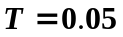时，两者更为接近。

表2.1
 | 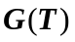 |  | 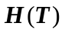
 | 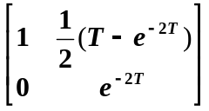 | 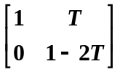 | 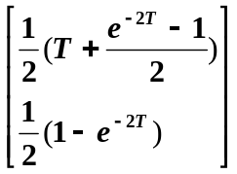 | 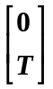
1 | 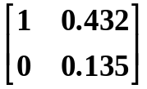 | 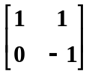 | 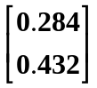 | 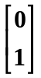
0.5 | 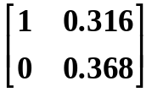 | 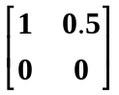 | 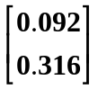 | 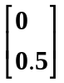
0.05 | 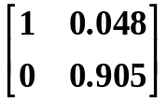 | 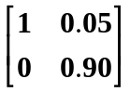 | 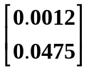 | 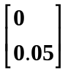

对线性时变系统也可仿上面时不变系统近似离散化的方法，得近似的计算公式如下：
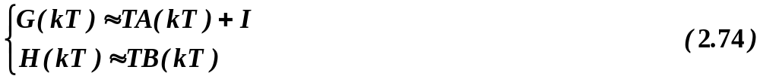

§2.4 离散状态方程的解
一、线性时不变离散状态方程的解
现讨论离散状态方程的解，首先研究时不变系统的情况，设时不变系统状态方程为：
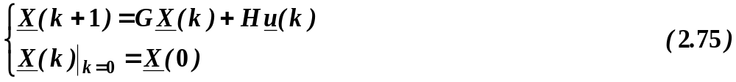
对于时不变系统的求解，主要有两类方法，一类是用矩阵差分方程的迭代法，另一类是用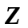变换法。
一、迭代法求解
对于任意采样时刻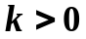，方程（2.75）的解可用迭代法求得，即先令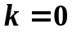，由已知条件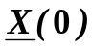，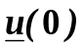可先求得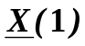，再令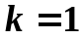，由
求得的和已知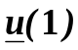可求得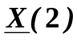，如此进行，即可得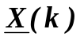。显然，这种解法便于在数字计算机上进行运算。由方程（2.75）式，由迭代法，有
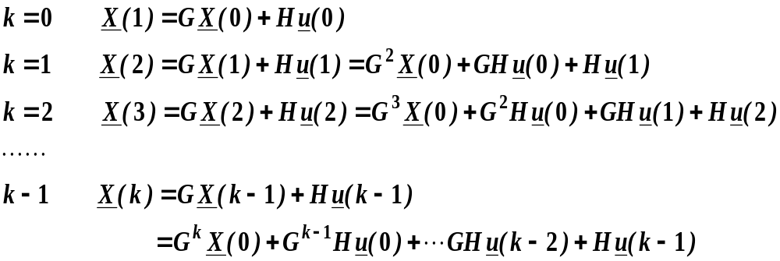
从而
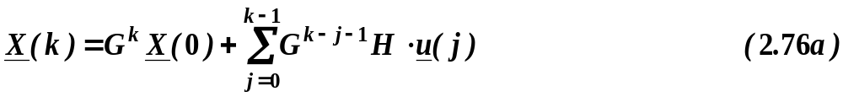
或 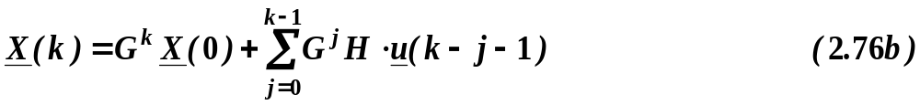
上两式可以用向量矩阵形式
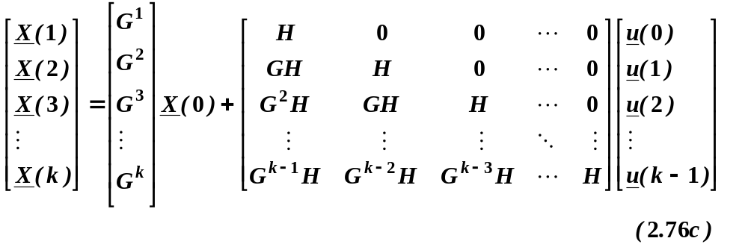
解式（2.76）是按初始时刻为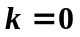得到的，若初始时刻从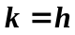开始，且相应的初始状态为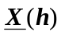，则其解为：
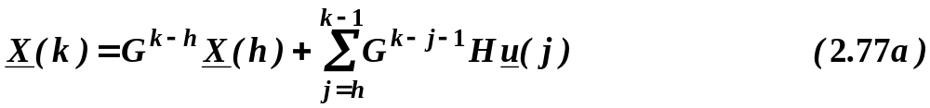
或 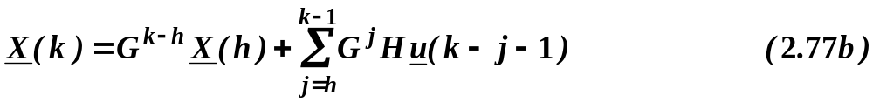
由解式（2.76）式（2.77）可以看出，离散系统的解和连续系统的解是很类似的，也由两部分组成。第一部分是由初始状态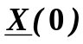转移而来，第二部分是由控制作用所激励的状态转移产生的，而且其中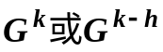相当于连续时间系统中的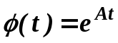或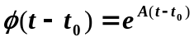，类似地，这里也定义：
或
称为离散时间系统的状态转移矩阵，很明显它满足：
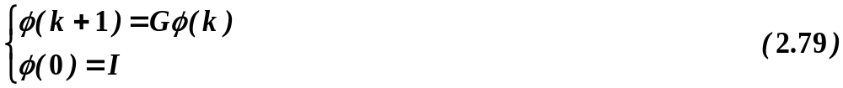
状态转移矩阵具有如下性质：
（1）
（2）
（3）如果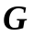为对角线矩阵，且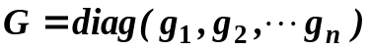则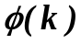也必为对角线矩阵，即为
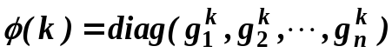
（4）设连续系统系数矩阵为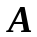具有两两相异的特征值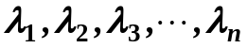，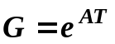，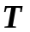为采样周期，记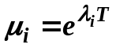，则
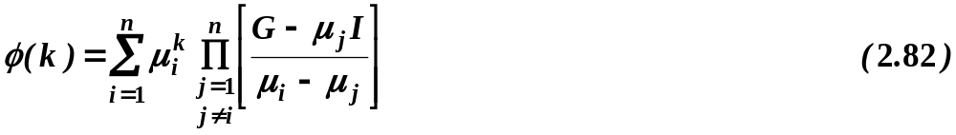
这可由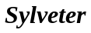展开定理来证明，此略。
（5）当且仅且是非奇异时，才是非奇异的，对于由连续系统离散化得到的系统，总是非奇异的，所以必是非奇异的。
利用状态转移，离散时间状态方程的解（2.76）可写成
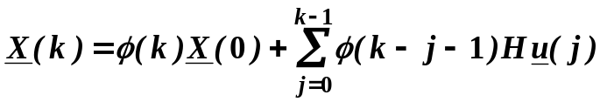
或 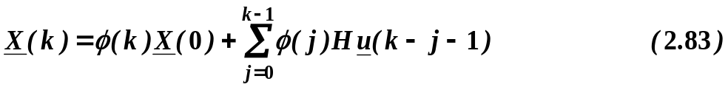
而（2.77）式可写成：
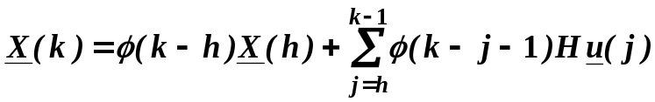
或 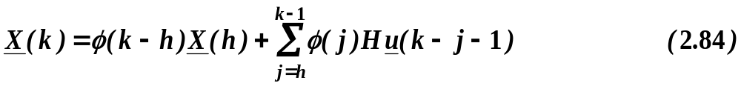
例2.16离散状态方程
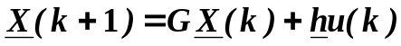
其中 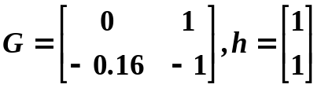
试求当初始状态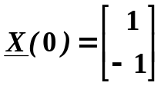和控制作用为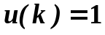时，此系统的和。
解：根据定义
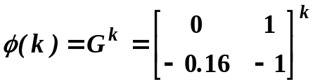
按上式直接计算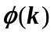有一定困难。为此，将原状态方程变换成约当标准型，即将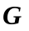变换为对角型。
令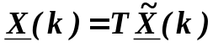代入原方程得：
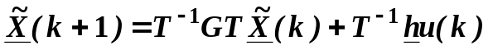
相应地有
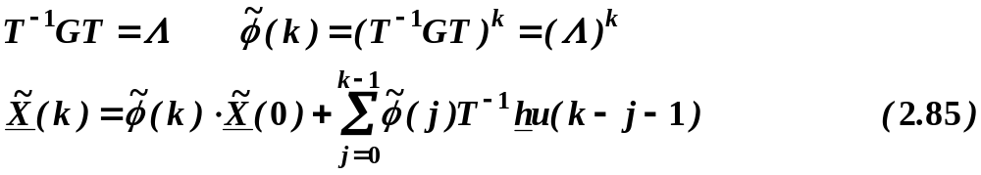
为此求特征值
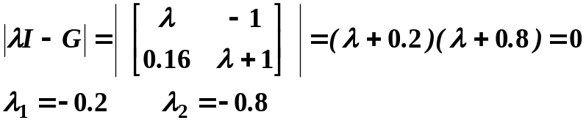
所以 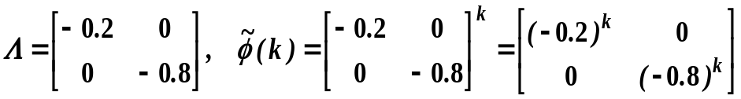
又求得 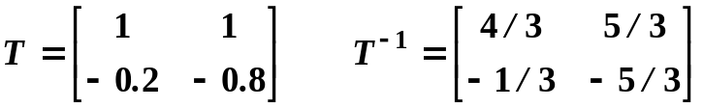
从而求得
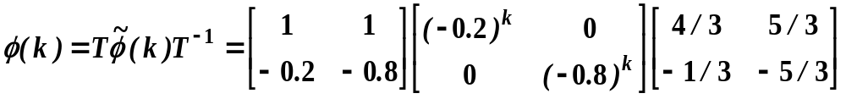
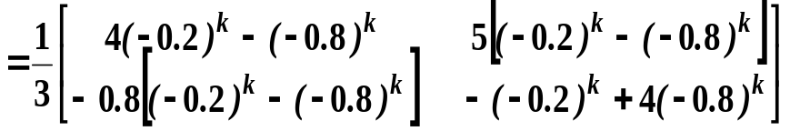
现按（2.85）式求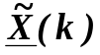，该式右边第一项为：
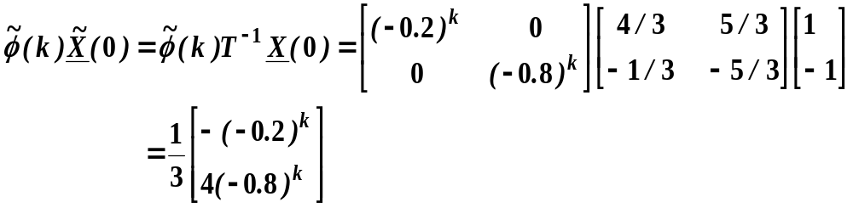该式右边第二项为：
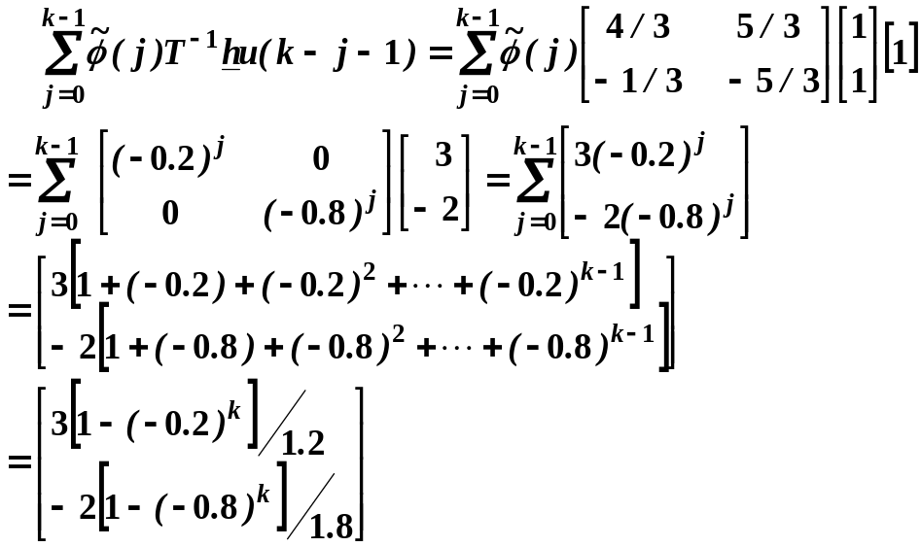
所以
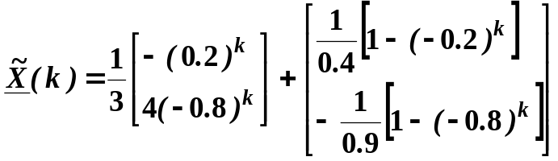
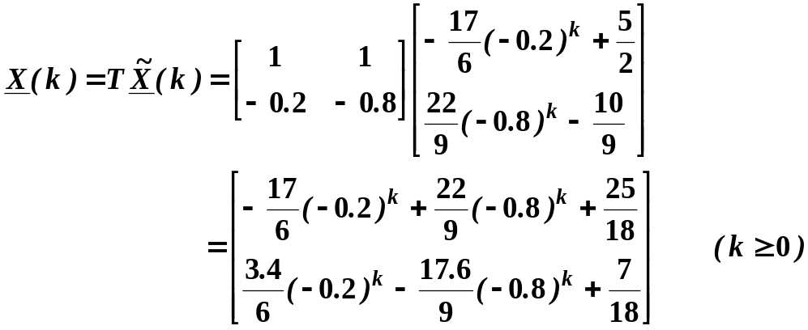
2．Z变换求解
离散状态方程也可以用变换法求解，对式（2.75）两边Z变换，得 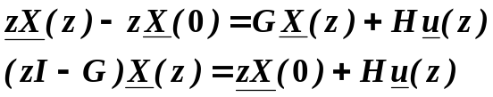
即 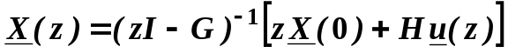
对上式两边取Z反变换。即得解：
式（2. 86）和式（2.76）形式虽不不同，但实际上是完全一致的。
即有
和 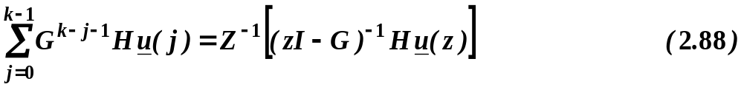
上两式可用如下证明：
先求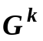的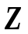变换,
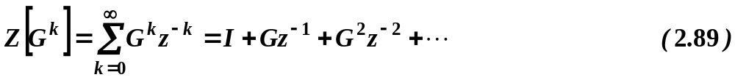
式（2.89）同左乘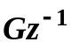
式（2.89）减式（2.90）有： 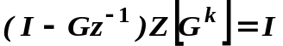
对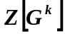求解，有
式（2.91）两边取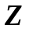反变换，故得式（2.87）,
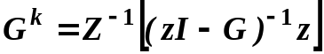
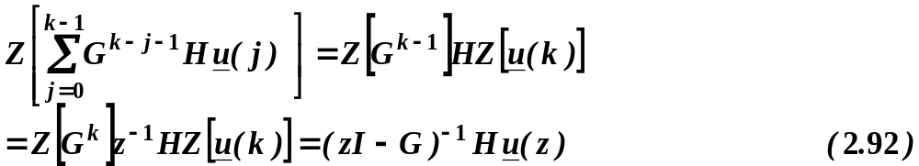再利用卷积求和公式证明式（2.88）,
式（2.92）两边取Z反边换，即得式（2.88）：
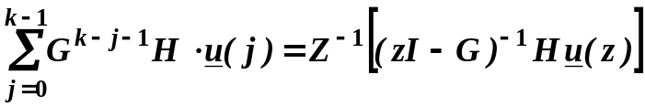
例2.17 同例2.16试用变换法求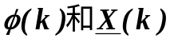。
解：因为，所以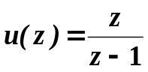
由式（2.87）
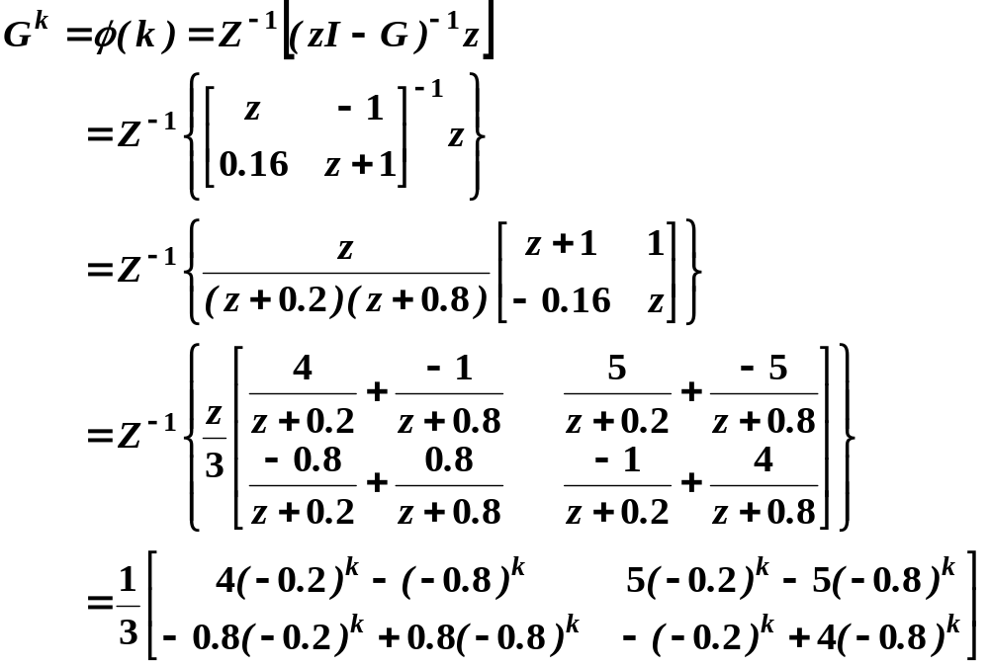
再计算
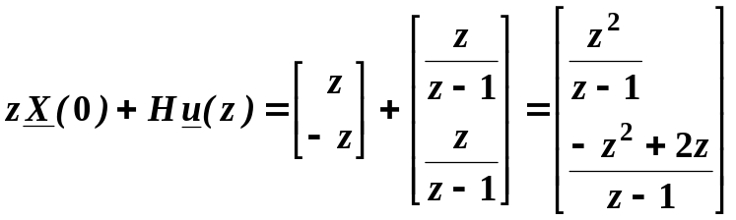
故
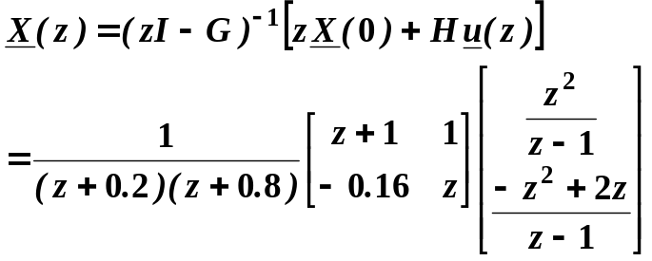
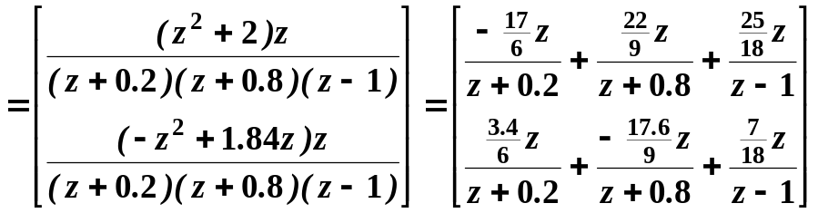
从而得离散状态方程的解为：
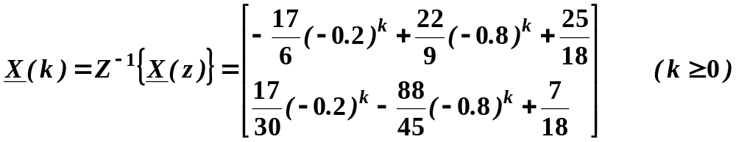
显然和例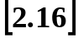的结果是一致的。
3．线性时不变离散系统稳定条件
对线性时不变离散自由运动方程
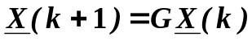
其解为 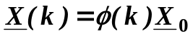
依定义，当系统渐近稳定时，必有
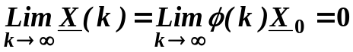
由于起始条件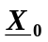是任意的非零向量，上式即等价于
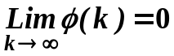
现设具有两两相异特征值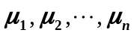（当有重根时也可进行类似地推导，为简单起见，这里考虑为单值的情况）。则由（2.82）式，可导出：
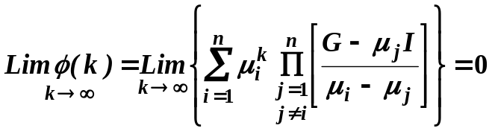
显然，欲使上式成立即要求
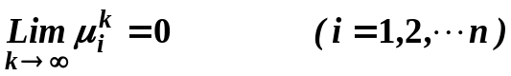
也即
这即表明，线性时不变离散系统稳定的充分必要条件为其系数矩阵的特征值的模均小于1，即分布在平面上以原点为中心的单位园内。而且，如果原连续系统是稳定的，即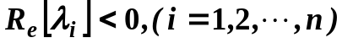则其离散化系统，由于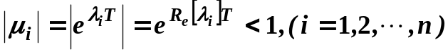也将一定是稳定的。事实上，这个结论是和经典控制理论中所指出的“时不变线性离散系统稳定的充要条件为其脉冲传递函数的极点的模均小于1”的条件相等价的。
二、线性时变离散状态方程的解
现简单地研究一下时变离散系统状态方程的解。设时变系统的状态方程为：
那么它的解是
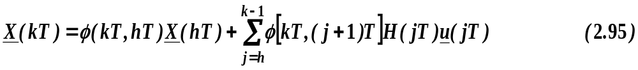
证明：只需证明（2.95）式满足原方程和起始条件（2.94）式即可，为此，有
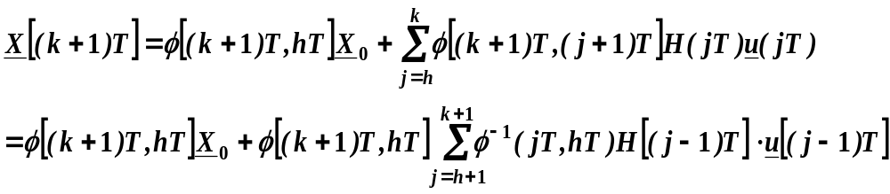而
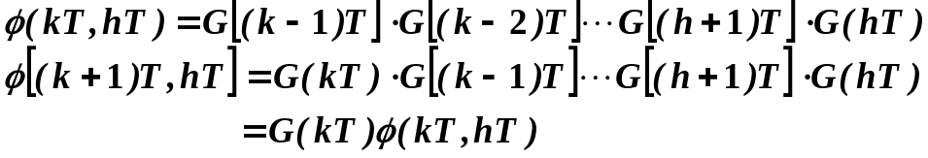
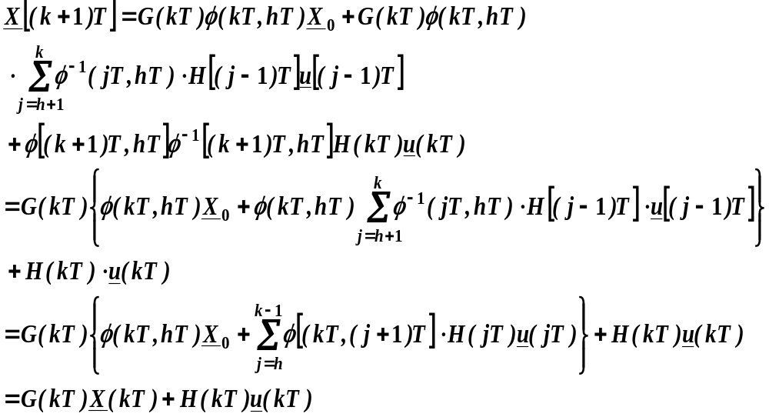
所以（2.95）式满足原方程（2.94）。再有令k=h代入（2.95）式：
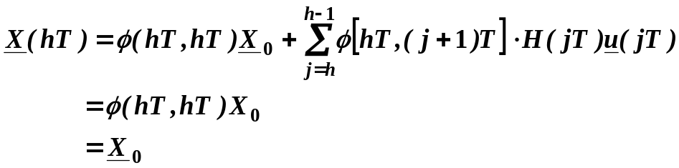
表明式（2.95）也满足起始条件。由此结论得证。

